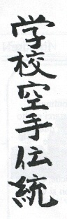  dojo kenshinkan  volterra  ricerca di se stessi praticando karate |  | 
Circolare informativa n° 6/04

Ceduta esclusivamente agli associati della S.K.T.K. “Scuola Karate Tradizionale Shotokan Kenshinkan”
Riproduzione non periodica destinata ad essere la propria funzione nella sfera dell’uso personale

In data 24.09.2004, si è svolta nei locali della Scuola Kenshinkan l’assemblea dei soci, nella circostanza sono stati discussi i seguenti argomenti:  1. l’importanza del certificato;  2. partecipazione a gare ed altre attività;  3. tute e borse sociali;  4. rappresentanti CSI allargato;  5. altro ed eventuali.  Gli argomenti verranno illustrati in modo sintetico la quale si riporterà la decisione presa in assemblea.  Il certificato è un atto dovuto per legge e ogni associato ha l’obbligo di presentarlo ve ne sono due tipi, uno non agonista e uno per coloro che fanno attività agonistica, il primo deve essere richiesto al proprio medico curante mentre il secondo lo rilascia il medico sportivo per quest’ultimo agli atleti in età agonistica sarà rilasciato un modulo da restituire a fine accertamenti, coloro che non desiderano fare gare posso presentare l’altro certificato. In palestra è affisso l’elenco degli allievi che devono consegnare tale documento  Per quanto riguarda la partecipazione a gare ognuno è libero di parteciparvi o meno (a prescindere dal certificato), a tale proposito si fa presente che ognuno tramite l’embusen ha le date delle gare e degli allenamenti in programma, non volendo imporre nulla a nessuno, chi è interessato dovrà darne comunicazione durante la lezione precedente la data in calendario. | Le tute sono in lavoro e quanto prima dovrebbero essere pronte, tuttavia è stato evidenziato che sarebbe opportuno consegnarle a tutti. A tale proposito è stato deciso che verranno consegnate dietro pagamento della stessa, il ricavato istituirà un fondo che ogni qualvolta occorresse una tuta non dovremmo cercare i soldi per poterle fare. Stessa cosa sarà effettuato con le borse che sono state già ordinate.  Come rappresentanti in seno al consiglio del CSI Zonale di Volterra sono stati segnalati FIDANZI Marco e ALBERTI Emiliano.  In altro ed eventuale sono state discusse le problematiche:  del freddo che per quest’anno cercheremo di arginare con la realizzazione della porta scorrevole che dividerà l’ingresso principale con la l’aria di allenamento e la chiusura del finestrone con un pannello in plastica trasparente successivamente isolare il soffitto con del polistirolo e il rifacimento del piano di allenamento.  La consegna della nuova tessera che occorrerà consegnare al momento che si accede in piscina senza dover pagare l’ingresso è chiaro che tale beneficio ne usufruirà solo coloro che saranno in regola con il pagamento del mese in corso, oltre alla tessera dei praticanti Karate – Ginnastica ci sarà quella per i soci sostenitori qualora i genitori o figli dei praticanti desiderassero usufruire di tale possibilità, il costo è di 5 Euro mensili. Si informa che l’ingresso è considerato privato e non collettivo pertanto per i bambini è obbligatoria la presenza in acqua di un genitore.

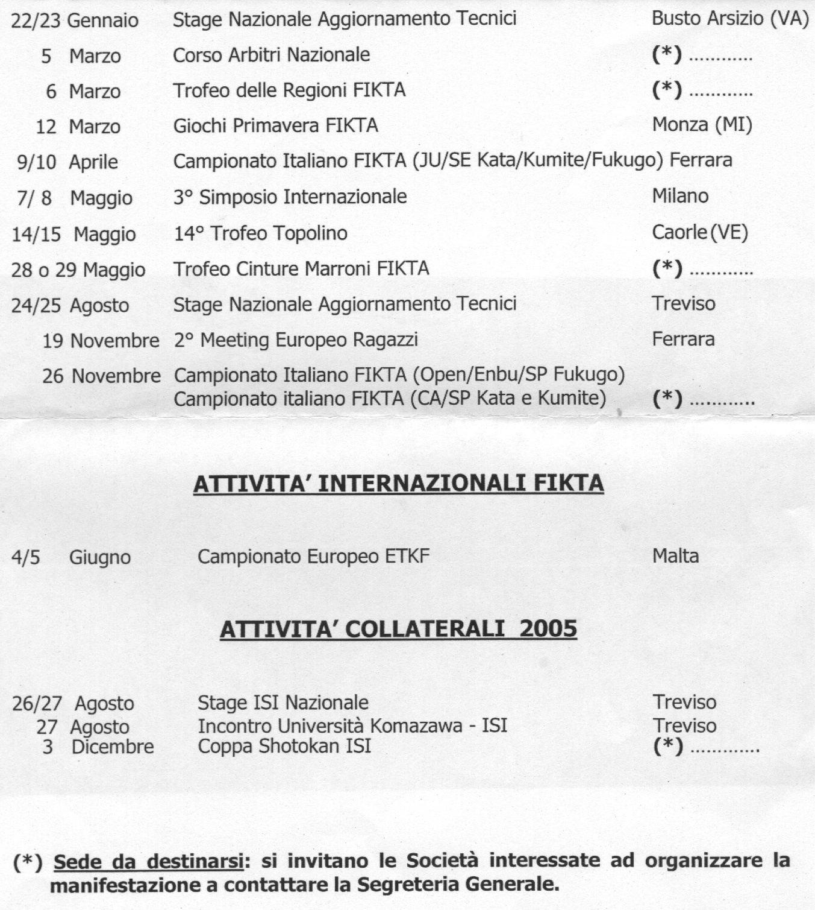

PER GLI AGONISTI  Gli allenamenti regionali di Kata da cintura verde in poi si svolgeranno nella Palestra Muteki a Firenze, dalle ore 16.00 alle 18.00 nei seguenti giorni:  06 Novembre 2004; 18 Dicembre 2004;  08 Gennaio 2005; 05 Febbraio 2005;  19 marzo 2005; 16 Aprile 2005;  21 Maggio 2005; 18 Giugno 2005. | PER TUTTI  Nelle sotto indagate due date si svolgeranno le lezioni teoriche e pratiche per chi è iscritto al corso Istruttori CSI, solo alle lezioni pratiche potranno partecipare non corsisti che però dovranno versare la somma di 5 euro a lezione. Vi invitiamo a partecipare poiché le lezioni sono interessanti.

PER GLI ISTRUTTORI

Poiché gli stessi possono essere chiamati a svolgere le funzioni di arbitri regionali si comunicano le date dei raduni alla quale sarebbe opportuno partecipare:

Firenze ore 12.00 palestra Muteki: 06 Novembbre 2004; 18 Dicembre 2004
Montecatini Terme palestra Kwai: 24 Novembre 2004 ore 20.30;
16 Gennaio 2005 ore 09 sede da stabilire.

Si informa che da Sabato 06 Novembre 2004 , per tutti coloro che sono iscritti alla Scuola Kenshinkan e risultano in regola con il pagamento della quota mensile in corso (Novembre) potranno usufruire dell’ingresso gratis in piscina nel predetto giorno dalle ore 18.00 alle ore 19.00.

Tale beneficio sarà garantito nel predetto orario un sabato ogni 15 giorni il prossimo sarà il 20.11.2004.

Si ricorda che per accedervi bisogna consegnare alla cassa della Piscina la tessera personale rilasciata da questa Scuola e ritirarla quando si esce.

Come preannunciato da questo numero inizieremo ad illustrare i Kata (forma, espressione di cortesia e di kime) usati nello stile Shotokan, iniziamo ad elencarli tutti:

TEN NO KATA BASSAI DAI
CHIN NO KATA BASSAI SHO
JIN NO KATA
KANKU DAI
TAIKYUKU SHO DAN KANKU SHO
TAIKYOKU NI DAN
TAIKYOKU SAN DAN HANGETSU
EMPI
HEIAN SHO DAN GAMKAKU
HEIAN NI DAN NIJUSHIHO
HEIAN SAN DAN SOCHIN
HEIAN YON DAN UNSU
HEIAN GO DAN
GOJUSHIHO SHO
TEKKI SHO DAN GOJUSHIHO DAI
TEKKI NI DAN
TEKKI SAN DAN CHINTE
MEIKYO
JION WANKAN
JUTTE TENSHO
JIIN SANCHIN


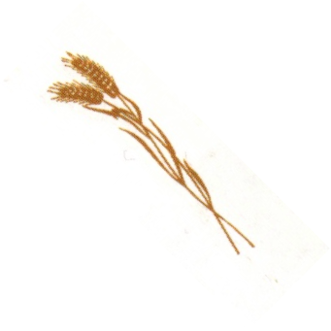

PANIFICIO PASTICCERIA

DI ANGELA BARBERINI & C.

Via Dei Valloni, nr. 78/A
Telefono 0588 – 33068
56040 Villamagna – Volterra

CONSEGNA A DOMICILIO

